*Manual de Usuario para la herramienta de extracción, transformación e integración de datos para visualización de datos desarrollada en Python*

Autor: Carlos Quiroz

# Instalación

La instalación comienza con la ejecución del instalador de Python ubicado en la carpeta .\installers de este proyecto, también es posible la descarga de este ejecutable desde la página oficial <https://www.python.org/downloads/>. Es recomendable cliquear la casilla de añadir a las *Variables de Entorno* al momento de la instalación.

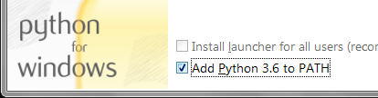

Programa de instalación del lenguaje Python

Es necesaria la instalación o actualización del paquete ***Microsoft Visual C++*** a su versión 14.0 o superior para seguir con la instalación de los siguientes requerimientos de esta aplicación. Este puede ser actualizado desde Windows Update, característica predeterminada en el mismo sistema operativo Microsoft.

Seguido de lo anterior se dispone de instalar el archivo GTK+ ubicado en la misma carpeta .\installers y bajo las mismas propiedades puede ser descargado e instalado desde la página oficial <https://www.gtk.org/dowload/windows.php/>.

# El entorno de ejecución

Una vez realizado el itinerario del apartado *Instalación,* se procede a iniciar el *Entorno Interactivo de Python*, para ello, puede hacerlo desde Inicio – Todos los programas – Python 3.6 – Python 3.6. O abriendo una terminar tecleando Windows+R y luego “cmd”. Sí Python está incluido en las *Variables de Entorno* (característica configurable desde el instalador de Python) puede teclear “python” seguido de la tecla Intro y así se obtiene un prompt semejante al siguiente:

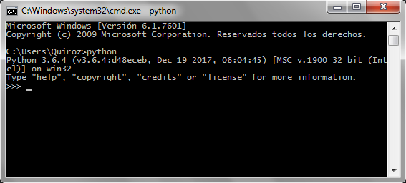

Consola Interactiva de Python en Windows

Ahora que Python se ha instalado correctamente, procedemos a instalar los requerimientos de *VORT* y para ello, teclee en la terminal “exit()” para salir del entorno interactivo y proceder con los pasos descritos en el archivo ***léeme.txt*** de este proyecto.

# El proyecto llamado VORT

*Visualization of Object-Relational Transformed* (VORT), es una herramienta que permite extraer información de diferentes fuentes, transformarlos e incorporarlos genéricamente en un único almacén de datos (proceso ETL). Una solución que presenta adicionalmente soporte para archivos en formatos MS Excel así como formatos planos: csv, tsv y json y con características de visualización y la implementación de algoritmos de minería de datos, todo esto en el lenguaje de programación Python. Esta herramienta consigue respaldar información dispersada en un único repositorio de datos, lo que asiente en un almacenamiento centralizado, la visualización así como un análisis de los datos, con el fin de tomar decisiones acertadas en el momento preciso.

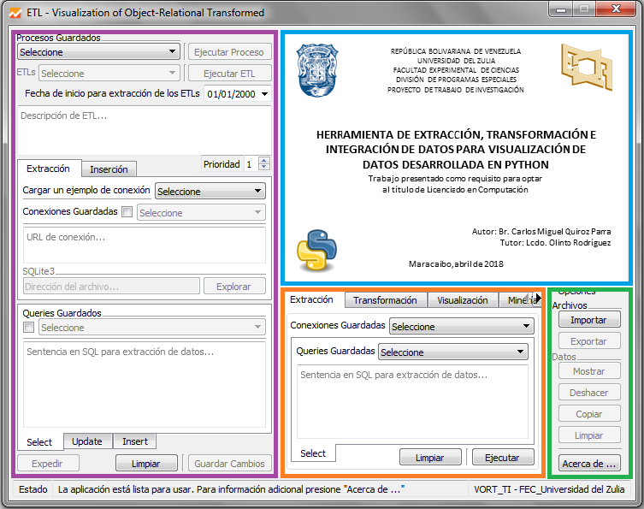

La herramienta Visualization of Object-Relational Transformed

● Componente referente a parámetros y acciones sobre los procesos ETL.

● Unidad de visualización de tablas y graficas de datos.

● Módulo de herramientas ETL, creación de procesos ETL, visualización y minería de datos.

● Apartado de acciones sobre datos manejados por la aplicación.

Esta aplicación está diseñada para administradores de sistemas de información, encargados de la persistencia de datos de una empresa u organización y que requiera de una herramienta que facilite su trabajo. La interfaz que *VORT* presenta debe ser de lo más intuitiva para este tipo de usuarios y no tendría que presentar ningún problema de adaptación o manejo de los diferentes componentes inclusive desde su primer uso.